修 模 通 知 单 编号:
项目名称 |  |  | M4座椅欧马可 |  |  |  | 零部件名称 |  | 主驾左侧腰托孔大罩壳
图号（数模名称） |  |  | SLT0011310 |  |  |  | 模具编号 |  | RCS0253-16
修模申请时间 |  |  | 2023-12-07 |  |  |  | 要求完成时间 |  | 2024-01-05
模具厂联系人 |  |  | 宋令卫 |  |  |  | 联系电话 |  | 15689799666
申请人 |  |  | 张加、王万胜 |  |  |  | 联系电话 |  | 18510182075/18844042164
修模原因: 腰托变更
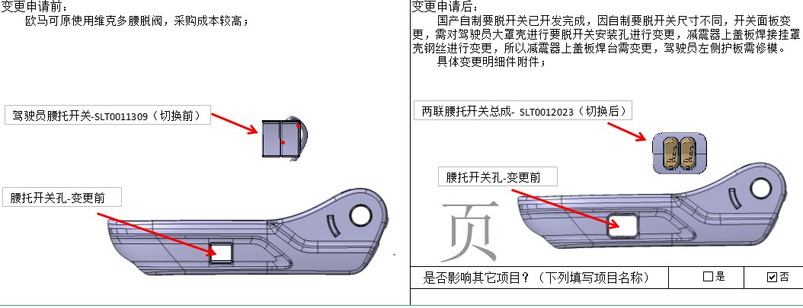

修模方案（可参见附件/如果有）：
斜顶新做，重做6个镶件，加补皮纹
试模要求：模具更改完成后，由贵司 5 模。并将试模样件发送至北京安路普技术处，验证更改样件是否彻底解决产品问题。

编 制 |  |  |  | 审 核 |  |  |  | 批 准
修模厂家详细修模计划（如需产生费用请注明）：

修模计划编制 |  |  |  |  |  | 修模计划审核 |  |  |  |  |  |  | 审核 |  | 批准
修模进度和效果确认：

签字：
采购部付款评价和考核：

签字：
备注：若模具需返厂维修，将此单抄送一份发制造部。 不需要 需要

